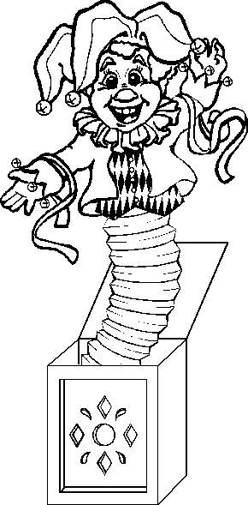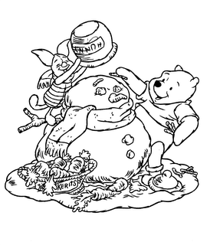
EL BECERİLERİM
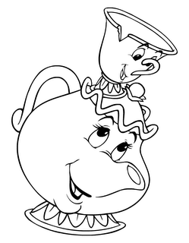

EL İŞİ ÇALIŞMALARI ÖZGEÇMİŞİM

*Bu çalışmalar benim için önemli.Çünkü; …………………………..............................
………………………………………………………………………………………………………………… …….…………………………………………………………………………………………………………
*En sevdiğim çalışma türü: ………………..……………………………………………………
…………………………………………………………………………………………………………………………………………………………………………………………………………………………………..
*El işi çalışmalarının hoşlanmadığım yanları: …………………………………………
…………………………………………………………………………………………………………………………………………………………………………………………………………………………………
*Çalışmalarda yapmak istediğim şeyler: ……………………………………………………
……………………………………………………………………………………………………………………………………………………………………………………………………………………………………
*Bu çalışmaların hayatta bana şu katkıları sağlayacağına inanıyorum.1-….
………………………………………………………………………………………………………………………………………………………………………………………………………………………………………………………………………………………………………………………………………………………

İÇİNDEKİLER

1-…………………………………………………………………………………………………………………….
2-…………………………………………………………………………………………………………………………
3-…………………………………………………………………………………………………………………………
4-…………………………………………………………………………………………………………………………
5-………………………………………………………………………………………………………………………
6-…………………………………………………………………………………………………………………………

